特寫

「紅衣醒神」是此賽對上兩屆盟主，將力爭成為首匹三勝此賽的賽駒。但香港的短途新銳「忠心勇士」也將同場較量，冀望成為首匹勝出香港國際賽事的南半球三歲馬。「忠心勇士」最近在二級賽馬會短途錦標中的漂亮勝姿，令人聯想起當年的冠軍名駒「步步友」。今仗還有多匹本地高班馬參賽，其中二級賽盟主「旺蝦王」表現已回勇，並有潛質成為一級賽佳駟；香港最佳短途馬「爭分奪秒」及最近兩年均在此賽跑獲亞軍的「翩翩」也將參賽。

香港短途錦標的海外參賽馬有日本的「野田重擊」及澳洲的「芳華正茂」。「野田重擊」曾三勝三級賽，今年在日本的兩項一級短途賽中均有好表現，分別在高松宮紀念賽及短途馬錦標中取得殿軍及季軍。「芳華正茂」為星河大賽及閃電錦標兩項一級賽盟主，上仗在一級賽維多利亞賽馬會短途經典賽獲得季軍。

 | 爭分奪秒  香港 6歲閹馬 120分  香港最佳短途馬，主席短途獎及百週年紀念短途盃雙料一級賽盟主。出道迄今二十二戰，從未失過三甲。 | 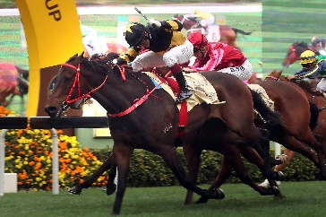 | 翩翩  香港7歲閹馬119分  曾在沙田勝出1200米一級賽，最近兩年於此賽均跑入亞軍。上仗傷癒復出，在二級賽馬會短途錦標中跑得第六名。
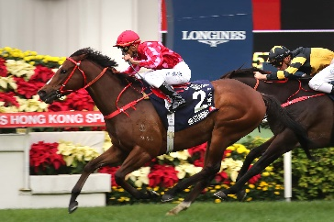 | 紅衣醒神  香港7歲閹馬 119分  連續兩屆在此賽奪冠之後，今屆劍指三連霸。一度因應力性骨裂而休賽，上仗復出，在馬會短途錦標中跑得第八名，表現可人。 | 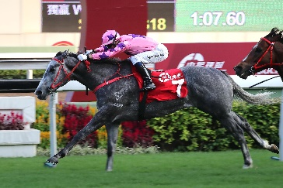 | 旺蝦王  香港5歲閹馬 118分  上季此時冒起的香港短途新星，但在此賽大熱倒灶，僅得第九名。在接受腹絞痛手術之後，該季未再出賽。但上仗久休復出，在二級賽馬會短途錦標中跑入亞軍。
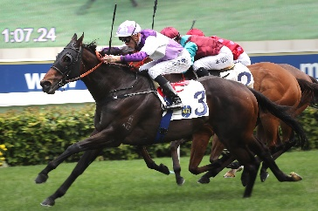 | 大籐王  香港 6歲閹馬 117分  曾經在1400米至1600米途程勝出。上季轉攻短途賽事，攻下一項1200米二級賽，其後在與今仗同場同程的主席短途獎中跑得亞軍。 | 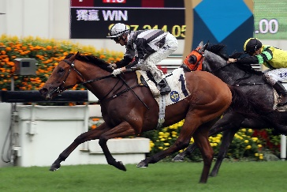 | 小巨人  香港7歲閹馬 116分  上季於此賽跑得殿軍，為出道迄今的代表作，該季最後一仗在沙田勝出一項同程三級賽。
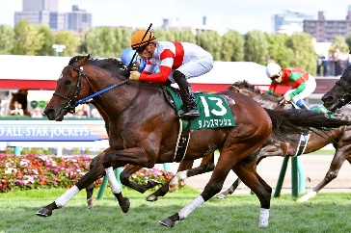 | 野田重擊  日本4歲雄馬 114分  多項三級賽冠軍，今季在日本短途一級賽中跑得接近，包括在短途馬錦標跑得季軍。 | 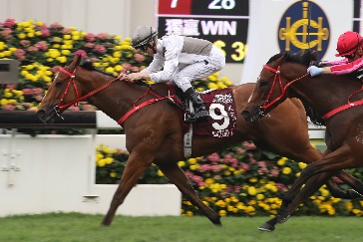 | 天下為攻  香港6歲閹馬 114分  前季香港最佳短途馬，該季在跑馬地的第二班賽事勝出之後，在一級賽主席短途獎奪冠，但之後表現回落。
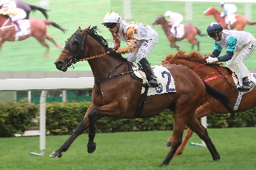 | 有理共想  香港 6歲閹馬 113分  出色短途馬，出道迄今二十戰六勝，在分級賽中經常跑得接近。至今只跑過一場一級賽，於今年在美丹角逐阿喬斯短途錦標，跑獲第七名。 | 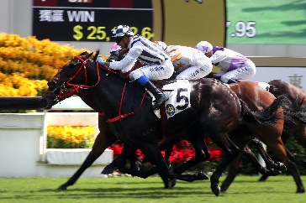 | 四季旺  香港7歲閹馬 112分  曾為香港頂級一哩馬，2018年奪得一級賽董事盃冠軍之後表現回落。今季在1200米賽事中重拾朝氣，上仗攻下二級賽精英碗。
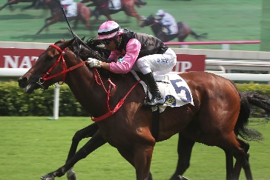 | 美麗滿載  香港 5歲閹馬 106分  上季出道，頭五仗全勝。今季在一項1000米三級賽中摘冠。上仗在二級賽馬會短途錦標中排外檔出閘，結果追入殿軍。 |  | 帝豪福星  香港 4歲閹馬 104分  出道頭四戰全勝，均在1200米途程建功，包括今季初出在第一班賽事中掄元，但上仗出戰二級賽馬會短途錦標，居後列過終點，表現則較令人失望。
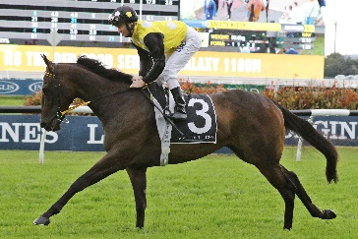 | 芳華正茂  澳洲 7歲雌馬 115分  2018年一級賽星河大賽及2019年閃電錦標冠軍。上仗再次交出頂級表現，在一級賽維多利亞賽馬會短途經典賽中跑獲季軍。 | 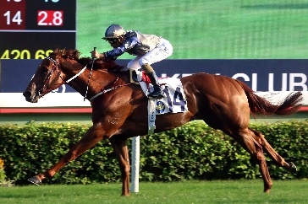 | 忠心勇士  香港3歲閹馬 119分  上季以兩歲馬身分出賽三戰全勝。今季打破「蓮華生輝」保持的沙田草地1000米場地時間紀錄。上仗在二級賽馬會短途錦標擊敗強敵奪冠。

